淡江時報 第 1056 期
日近畿大學交流雙聯學位 印臺灣教育中心51人參訪
學校要聞
【記者趙世勳淡水校園報導】19日，本校姊妹校日本近畿大學來訪，由副校長村岡修、國際長大村吉弘、國際中心事務長石崎重之及國際中心主任松川惠子率領等一行四人，本校國際副校長戴萬欽、秘書長何啟東、研發長王伯昌、商管學院院長邱建良等教學、行政單位人員負責接待。

本校與近畿大學於2015年4月締結為姊妹校，2016年開始交換學生交流，今年9月該校共有7位國際部同學來校一年，學習中文及英文。近畿大學4人對本校宮燈教室、覺生紀念圖書館之預約區功能、校友集資興建之守謙國際會議中心感到印象深刻，村岡修表示，守謙國際會議中心之捐款紀念牆設計可作為該校創校100週年發想參考。座談席間，兩校對未來雙聯學位合作及交換教師有了更進一步的合作共識，戴萬欽也邀請該校學生參加本校於2018年的世界青年領袖論壇暑期商管學院，期許兩校能有更密切的交流。

雅加達臺灣教育中心關心本校印尼境外生

【記者趙世勳淡水校園報導】印尼雅加達臺灣教育中心總經理李淑惠、經理何薏香以及康美億率領學生家長51人，於20日到校參訪，由本校國際長李佩華、國際處交流組組長顏嘉慧、資工系系主任陳建彰、全財管學程主任林允永、企管系系主任楊立人、外交與國際系系主任鄭欽模等人陪同，參觀本校宮燈教室、覺生紀念圖書館等軟硬體設施；並邀請本校印尼境外生國企二楊雅雷、國企三鄺慧淇及全財管二吳俊賢、曾德仁分享在本校的學習和校園生活情形。
2018/04/21

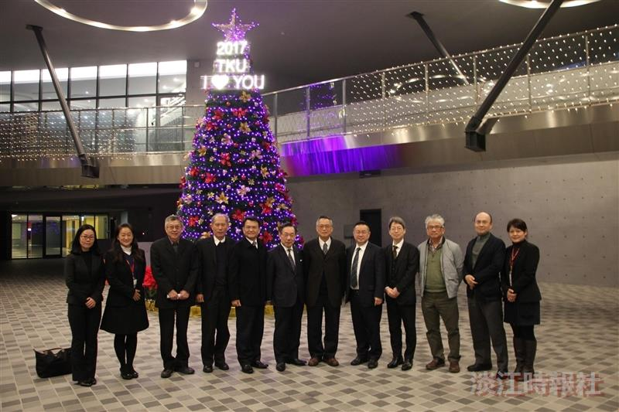
本校姊妹校日本近畿大學來訪副校長率領國際長等一行人討論未來雙聯學位合作及交換教師，在守謙國際會議中心前合影。

